实验报告
姓名： 专业： 电子科学与技术 学号：
课程名称： 信息与电子工程导论 任课老师： 回晓楠
实验名称： 基于 MATLAB 的信号频谱分析 实验日期： 2025.11.24
1 实验目的和要求
1.1 实验目的
（1）构建一个信号，至少含有 3 个频率分量，可以是周期信号，也可以是非周期信号（如 加随机噪声）。
（2）利用 MATLAB 分析其频谱，并对频谱作适当的处理（滤波，或增加一些频率成分）， 观察信号的变化。

1.2 实验要求
（1）构建的信号至少含有 3 个频率分量（可以是周期信号，也可以是非周期信号）
（2）利用 MATLAB 分析其频谱
（3）利用 MATLAB 对其频谱做适当的处理，观察信号的变化。
2 实验原理
理论原理：连续傅里叶变换
实践原理：计算机可以处理离散的和有限长度的数值信号，以固定的时间间隔对连续信号进行采样，得到离散时间序列后，利用快速傅里叶变换（FFT）和快速傅里叶逆变换（iFFT）实现信号时域与频域的互相转化，并能对信号进行一定的处理与改变。
3 实验内容
- 构建一个含有 3 个频率分量的周期信号。
- 用 MATLAB 对其进行傅里叶变换得到其频谱。
- 用 MATLAB 对（2）中得到频谱进行傅里叶逆变换得到其时域，并与初始时域进行比较。
- 构建一个含有 3 个频率分量的非周期信号（加入随机噪声）。
- 用 MATLAB 对其进行傅里叶变换得到其频谱。
- 对频谱进行滤波处理，得到去除噪声的信号的频谱，观察去除效果。
（7）用 MATLAB 对（6）中得到频谱进行傅里叶逆变换得到其时域，观察其波形。
4 实验结果和分析
图 1 至图 7 依次为（1）至（7）步的输出结果。
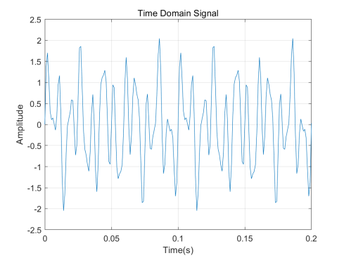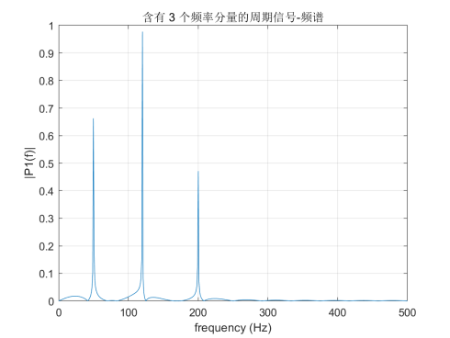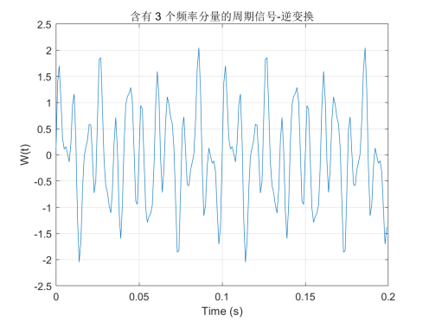
图1 图2 图3

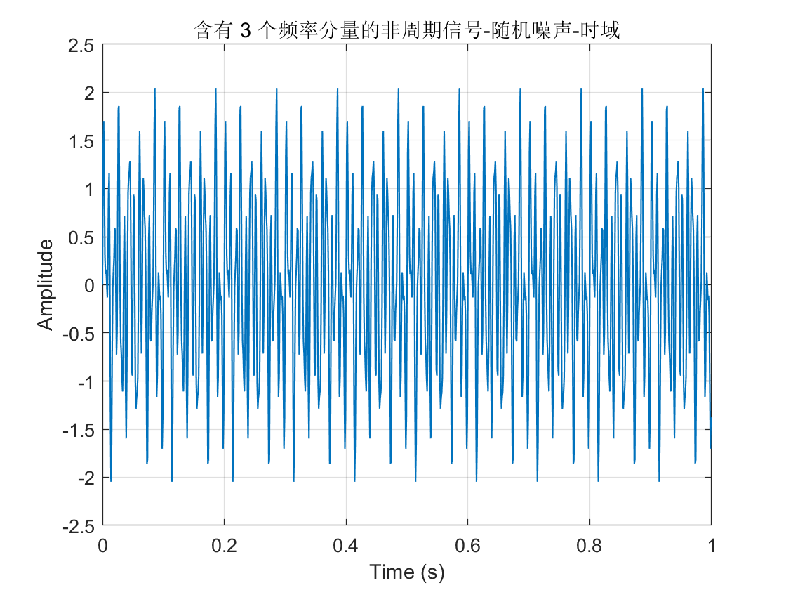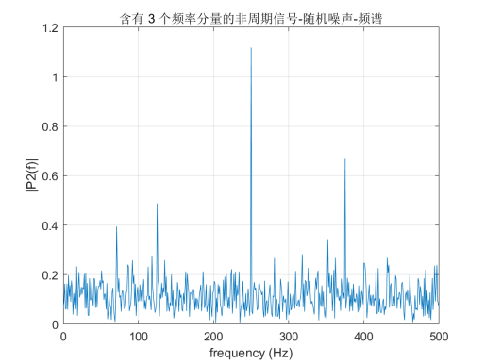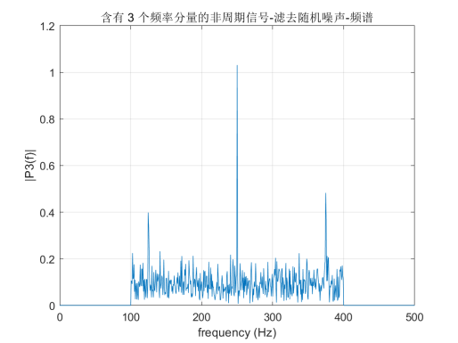
图4 图5 图6
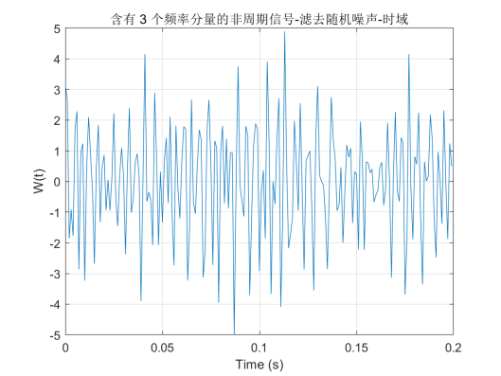
图7
对于无噪音的信号（图1-3）由三个不同频率正弦波叠加产生的信号（图一）与用傅里叶逆变换得到时域（图三），两张时域图几乎完相同，证明 FFT+IFFT 可无失真地实现周期信号的域变换。
但是对于含有噪音的信号（图4-7），原始平滑波形被随机噪声干扰，呈现 “毛刺状”，时域上无法区分有效信号与噪声；此时信号因叠加随机噪声，失去周期性，变为非周期信号。在图5中，频谱中除了 50Hz、120Hz、200Hz 的有效峰值外，还出现了全频段的噪声毛刺，但仍能通过峰值识别出原始频率成分。在对该信号进行滤波处理后，低频和高频信号被消除，但噪音难以被完全滤去，行初步过滤后的信号和原信号并无太大的区别，故无法呈现没有噪声干扰的原始周期信号的时域。
5 实验结论
对于傅里叶变换的表征能力，在由多个正弦分量叠加而成的周期信号，其 FFT 频谱呈现离散谱线特征，每条谱线对应信号的单一频率分量，谱线的幅值与相位准确反映了对应频率分量的振幅与初始相位。而在含噪声的情况下信号失去严格周期性，噪声的频谱在全频段均匀分布，导致有效频率峰值被噪声淹没，但仍可通过峰值检测识别出原始信号的频率成分，说明 FFT 在含噪场景下仍能保留有效信号的频域特征。
对于傅里叶逆变换的信号恢复能力，对原始周期信号的 FFT 频谱直接进行 IFFT，可完全还原时域波形，验证了 FFT 与 IFFT 的可逆性。而对含噪滤波后的近似恢复，对滤波后的频谱进行 IFFT，恢复的时域信号与原始干净信号高度相似，残留误差主要来自滤波器的非理想特性和未完全滤除的低频噪声，但整体波形的周期性、幅值和频率特征与原始信号一致。
因此，傅里叶变换与傅里叶逆变换可作为分析简单信号的实用工具。同时在传输信号时，我们就必须考虑到随机信号可能对其造成的干扰；在构建信号时，也要考虑使不同内容间的差距增大，从而使随机噪声的干扰最小化，尽可能减小其对信号传输内容造成改变的可能性。
6 源代码与分析
%% 1. 信号生成：三个不同频率正弦波叠加（不含噪音）
% 参数设置
Fs = 1000; % 采样频率 (Hz)
T = 1/Fs; % 采样周期 (s)
L = 1000; % 信号长度（采样点数）
t = (0:L-1)*T; % 时间向量

% 生成三个不同频率的正弦信号
f1 = 50; % 频率1: 50Hz
f2 = 120; % 频率2: 120Hz
f3 = 200; % 频率3: 200Hz
x1 = 0.7*sin(2*pi*f1*t); % 信号1
x2 = sin(2*pi*f2*t); % 信号2
x3 = 0.5*sin(2*pi*f3*t); % 信号3
x = x1 + x2 + x3; % 叠加信号

% 图1：构建一个含有 3 个频率分量的周期信号。
figure(1)
plot(t, x);
xlabel('Time(s)');
ylabel('Amplitude');
title('Time Domain Signal')
grid on;

% 图2：用 MATLAB 对其进行傅里叶变换得到其频谱：
figure(2)
plot(f, 2*abs(X(1:NFFT/2+1))); % 单边谱需乘以2（直流分量除外）
title('含有 3 个频率分量的周期信号-频谱');
xlabel('frequency (Hz)');
ylabel('|P1(f)|');
grid on;

% 图3：用 MATLAB 对（2）中得到频谱进行傅里叶逆变换得到其时域，并与初始时域进行比较：
figure(3)
Y =fft(x);
W =ifft(Y);
plot(t(1:200),W(1:250));
xlabel('Time (s)');
ylabel('W(t)');
title('含有 3 个频率分量的周期信号-逆变换');
grid on;

%% 2. 生成原始信号并添加随机噪声
% 参数设置
Fs = 1000; % 采样频率 (Hz)
T = 1/Fs; % 采样周期 (s)
L = 1000; % 信号长度（采样点数）
t = (0:L-1)*T; % 时间向量

% 生成三个不同频率的正弦信号
f1 = 50; % 频率1: 50Hz
f2 = 120; % 频率2: 120Hz
f3 = 200; % 频率3: 200Hz
x1 = 0.7*sin(2*pi*f1*t); % 信号1
x2 = sin(2*pi*f2*t); % 信号2
x3 = 0.5*sin(2*pi*f3*t); % 信号3

x_clean = x1 + x2 + x3; % 原始干净信号
x_noisy = 2*randn(size(t)); % 添加噪声
x = x_clean + x_noisy; % 合成信号

% 图4：构建一个含有 3 个频率分量的非周期信号（加入随机噪声）：
figure(4)
plot(t, x, 'LineWidth',0.8);
title('含有 3 个频率分量的非周期信号-随机噪声-时域');
xlabel('Time (s)');
ylabel('Amplitude');
grid on;

% 图5：用 MATLAB 对其进行傅里叶变换得到其频谱：
figure(5);
t = (0:L-1)*T;
S = 0.54*sin(2*pi*125*t) +1.20*sin(2*pi*250*t) +0.69*sin(2*pi*375*t);
X = S + 2*randn(size(t));
Y = fft(X);
P2 = abs(Y/L);
P1 = P2(1:L/2+1);
P1(2:end-1) = 2*P1(2:end-1);
f = Fs*(0:(L/2))/L;
plot(f,P1)
xlabel('frequency (Hz)')
ylabel('|P2(f)|')
title('含有 3 个频率分量的非周期信号-随机噪声-频谱')

% 图6：对频谱进行滤波处理，得到去除噪声的信号的频谱，观察去除效果：
figure(6);
Y = fft(X);
Y(1:151)=0;
Y(601:900)=0;
Y(1350:1500)=0;
P2 = abs(Y/L);
P1 = P2(1:L/2+1);
P1(2:end-1) = 2*P1(2:end-1);
f = Fs*(0:(L/2))/L;
plot(f,P1);
xlabel('frequency (Hz)');
ylabel('|P3(f)|');
title('含有 3 个频率分量的非周期信号-滤去随机噪声-频谱');
grid on;

% 图7：用 MATLAB 对（6）中得到频谱进行傅里叶逆变换得到其时域，观察其波形：
figure(7);
Y = fft(X);
Y(1:151)=0;
Y(601:900)=0;
Y(1350:1500)=0;
W =ifft(Y);
W =real(W);
plot(t(1:200),W(1:200));
xlabel('Time (s)');
ylabel('W(t)');
title('含有 3 个频率分量的非周期信号-滤去随机噪声-时域');
grid on;

